0423111 (4203201)
ZEMİN MEKANİĞİ
BÜTÜNLEME SINAVI
30.01.2014
Öğrenci Adı Soyadı:
S.1 | S.2 | S.3 | S.4 | S.5 | TOPLAM
Numara:
Grup:

- Aşağıda verilen iki farklı zemin türünü,
- “Birleştirilmiş Zemin Sınıflandırma Sistemi (USC) ve Karayolları Sınıflandırma Sistemine (AASHTO) göre sınıflandırınız.
 | Elek No: | 4 | 10 | 20 | 40 | 100 | 200 | Cu | Cc | LL (%) | PL (%)
Zemin A | Elekten Geçen % | 100 | 78 | 71 | 64 | 60 | 57 | - | - | 55 | 20
Zemin B | Elekten Geçen % | 100 | 85 | 68 | 54 | 42 | 38 | 4.8 | 2.6 | 65 | 44

- i- Zeminlerde su akımının 3 boyutlu matematiksel ifadesini veren bağıntıyı yazınız. Bu bağıntının adını ve çözüm yöntemlerini belirleyiniz.
ii- Aşırı ve normal konsolide kil kavramlarını açıklayınız.
iii- Serbest basınç deneyini kısaca açıklayınız.
iv- Arazide kompaksiyona etki eden faktörleri yazınız.

- Şekilde gösterilen zemin profili içinde bir kazı yapılacaktır. Kum tabakasına kadar açılan bir sondaj kuyusundaki artezyen basıncı altındaki suyun kum tabakası yüzeyinden 10m kadar yükseldiği görülmüştür. Buna göre;
  - Kazı tabanında göçmeye yol açmadan kazı kaç metre derinliğe kadar indirilebilir? (H=?)
  - Kazı derinliği (H) 6 m olduğunda kazı tabanının göçmeye karşı güvenlik sayısını hesaplayınız.
  - Sondaj kuyusu tabanını referans yüzeyi kabul ederek A noktasındaki yerçekimi yükü, basınç yükü ve toplam hidrolik yük değerlerini yazınız.
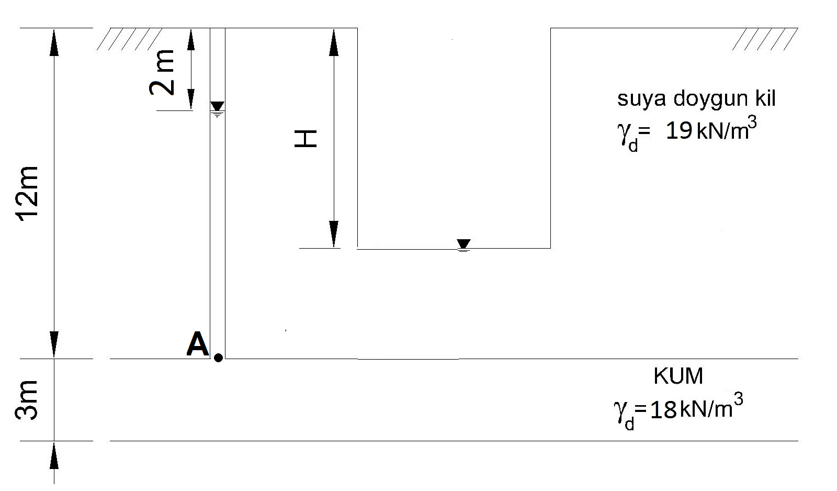

- Suya doygun normal konsolide bir kil tabakasından alınan numuneler üzerinde zeminin kayma mukavemeti parametrelerini belirlemek için laboratuvarda 160 kPa hücre basıncı altında konsolidasyonlu-drenajlı (CD) ve konsolidasyonlu-drenajsız (CU) üç eksenli basınç deneyleri yapılmıştır. Deney sonuçları aşağıdaki tabloda verilmiştir. Buna göre:
Deney | σ₃ | σ₁- σ₃
CD | 160 | 235
CU | 160 | 165

- Her iki deney (CU ve CD) sonuçlarını kullanarak zeminin kayma mukavemeti parametrelerini toplam ve efektif gerilmeler cinsinden hesaplayınız.
- Deneyler sırasında göçme anında oluşan boşluk suyu basıncı değerini hesaplayınız.
- Deney sonuçlarını kullanarak Mohr dairelerini ve kırılma zarflarını her bir deney için ayrı ayrı çiziniz.
- Bu zeminde geçici (kısa süreli) bir kazı inşa edilmesi durumunda kullanılması gereken kayma mukavemeti parametrelerini belirtiniz.

- Şekilde görülen arazide su seviyesi zemin yüzeyindedir. Kil tabakasından alınan numunelerde yapılan ödometre deney sonuçları aşağıda verilmektedir.

a) Su seviyesinin yüzeyden 8 m düşürülmesi halinde zeminde oluşması beklenen oturma miktarını hesaplayınız. (Su seviyesi indirildikten sonra zeminin üstte kalan kısmının kuru olacağını kabul ediniz.)
- Konsolidasyon katsayısı c_{v}= 9.1x10⁻⁷ m²/sn olan kil tabakasında 1 yıl sonra oluşacak oturma miktarını hesaplayınız.
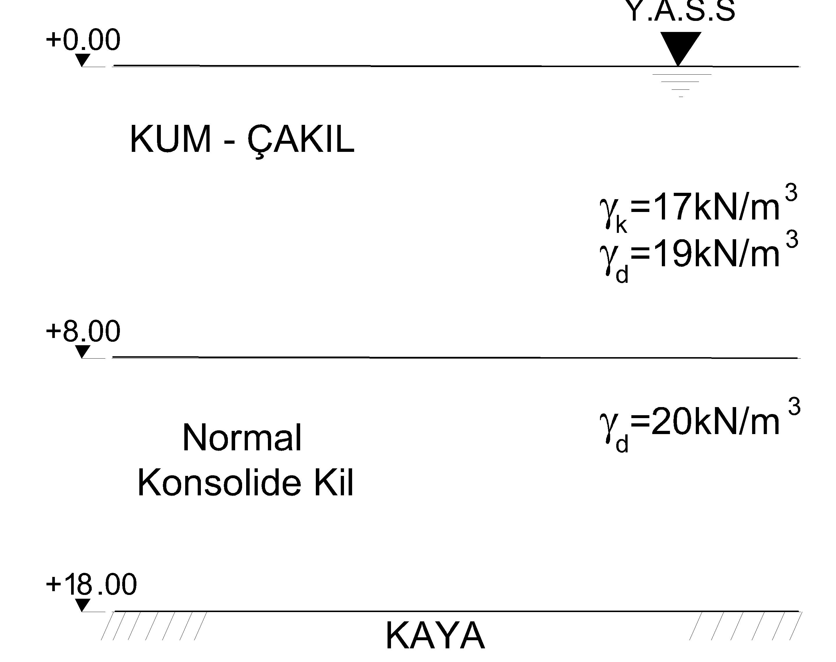

σʹ₀ (kN/m²) | 0 | 25 | 50 | 100 | 200 | 400 | 800
e (boşluk oranı) | 0.91 | 0.89 | 0.87 | 0.86 | 0.82 | 0.77 | 0.72

U (%) | 10 | 20 | 30 | 40 | 50 | 60 | 70 | 80 | 90
T_{v} | 0.008 | 0.031 | 0.071 | 0.126 | 0.197 | 0.287 | 0.408 | 0.567 | 0.848

- Boşluk oranının (e) 0.65 olduğu belirlenen siltli killi bir zeminden alınan numuneler üzerinde laboratuvarda gerçekleştirilen Standart Proktor ve piknometre deneyleri sonucunda zeminin maksimum kuru birim hacim ağırlığı (γ_{kmaks}) 17.5kN/m³, optimum su muhtevası değeri (w_{opt}) %15, danelerin özgül yoğunluğu değeri (G_{s}) ise 2.65 olarak belirlenmiştir. Buna göre;

  - Relatif kompaksiyon şartını %100 kabul ederek optimum su muhtevasında 7000 m³ sıkıştırılmış kontrollü dolgu inşası için ariyet sahasından kaç m³ zemin kazılması gerektiğini bulunuz.
  - Bu dolgu optimum su muhtevasında sıkıştırılacağına göre 7000 m³ dolguda yer alan su hacmini hesaplayınız.

Sınav süresi 90 dakikadır… Başarılar….

